¿Qué es Academic ID?
Academic ID es una extensión del aula, un campus virtual gratuito y accesible desde cualquier dispositivo. Con Academic ID ofrecemos una plataforma educativa multi-centro, conectando escuelas, personas, aplicaciones y contenidos.
¡Academic ID hace que enseñar y aprender, sea una tarea fácil y divertida!

¿Cómo surge Academic ID?
Academic ID nace a principios de 2011 en Londres cuando Edu Junyent -promotor inicial del proyecto-, se encuentra realizando sus estudios universitarios a distancia.
Fue entonces cuando identificó, el importante salto que existe entre formación y tecnológia.
Los chicos/as de los institutos por ejemplo, son usuarios nativos digitales, ¡ya no hacen trabajos rodeados de enciclopedias y libros! Se organizan por facebook, consultan la Wikipedia y buscan en Google.
Sin embargo, desde la aparición de Moodle en 2002, las plataformas en los centros formativos son poco interactivas y prácticamente no han cambiado.
Después de la incorporación de Jorge Miralles y Jordi Radev, y ser seleccionados por varios concursos para emprendedores de ámbito nacional, en Mayo de 2013, salio a luz la primera versión de Academic ID, conocido por algunos como el Moodle del s.XXI.

¿Por qué usar Academic ID?
El auge de Internet -y en particular del Cloud Computing-, ha provocado la detección de nuevos usos y necesidades a las que se están ofreciendo pocas soluciones en el ámbito educativo.
En este contexto surgen nuevas formas de colaborar, trabajar o relacionarse, y nacen métodos de aprendizaje como el B-Learning: una opción educativa que combina lo mejor de la formación presencial y online, y que en Academic ID tomamos como premisa.
Las ventajas del B-Learning surgen de la unión de:
E-Learning: Educación online que permite mayor autonomía del trabajo del alumno, reduce costes, elimina barreras físicas y proporciona una absoluta flexibilidad temporal.
Formación presencial: Aplicación de los conocimientos e interacción física; ello incide en la motivación de los participantes, facilita el establecimiento de vínculos y ofrece la posibilidad de realizar actividades más complejas que las realizadas de forma virtual.

Funcionalidades del Campus

Extensión de tus Aulas
Con Academic ID se pueden gestionar fácilmente las aulas digitales. Con sólo un clic de botón podras crear, editar y gestionar a los alumnos y contenidos de las mismas.
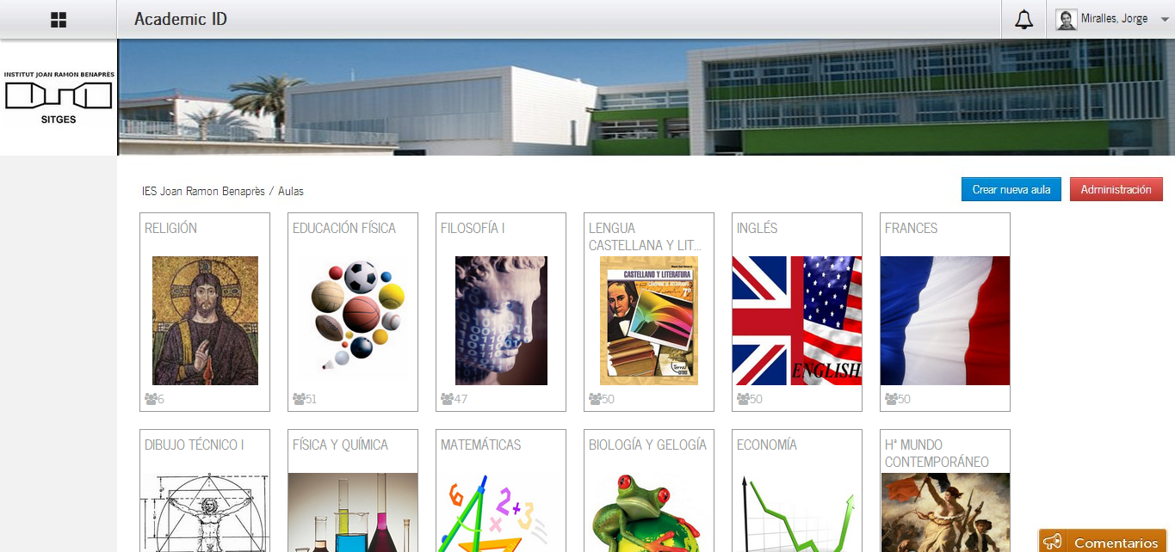

¡Organiza tus aulas en Lecciones!
Dentro de cada aula, tendras la posibilidad de organizar todo tu contenido digital de manera intuitiva.
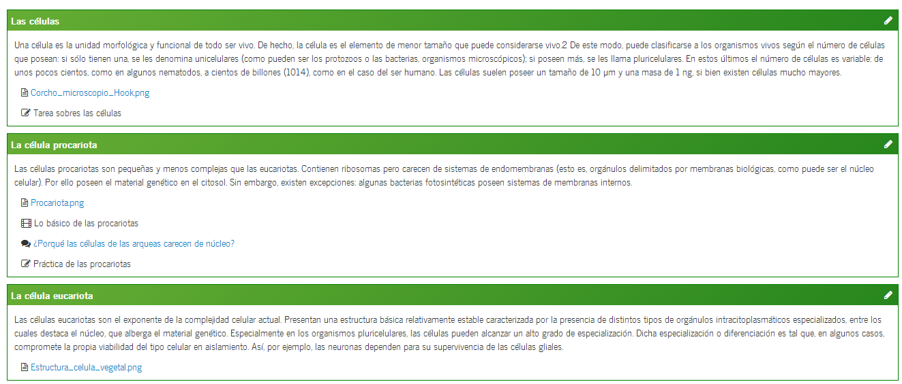

Avisos del profesor
Con Academic ID los profesores dispondrán de un tablon online, donde poder comunicarse con sus estudiantes.

Gestor de contenidos
Cada aula dispone de su propio gestor de contenidos, donde el profesor podra compartir con sus estudiantes cualquier tipo de contenido, como por ejemplo documentos, presentaciones, imágenes, y archivos de sonido.

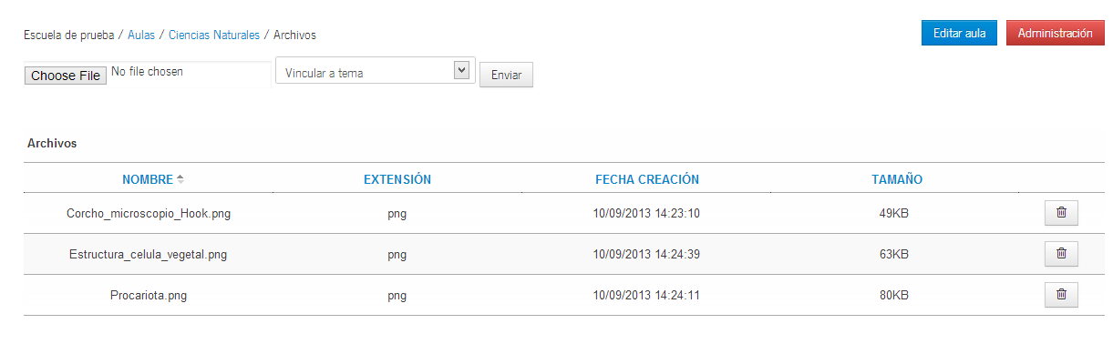
Contenidos digitales
En la sección multimedia, los profesores pueden compartir contenidos digitales de manera muy sencilla e intuitiva, tan fácil como copiar el enlace correspondiente a un vídeo de Youtube y Vimeo, o una presentación de Slideshare. En las próximas actualizaciones entre otros soportes, agregaremos la posibilidad de utilizar los objetos de Educaplay.
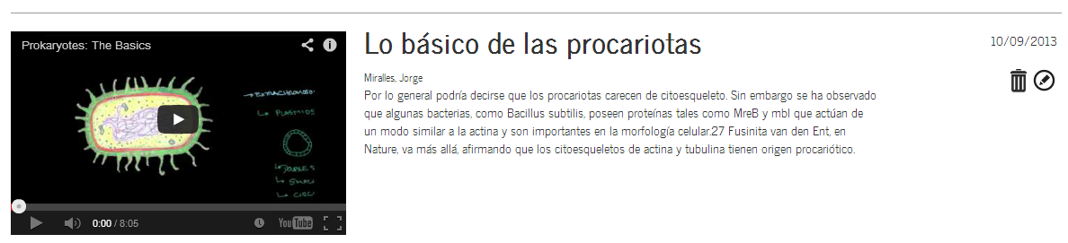

¡Interactuar con tus estudiantes nunca antes fue tan fácil!
La interacción en las aulas es muy importante para alumnos y profesores, para ello hemos creado la sección de debates, donde los diferentes participantes del aula podrán comentar a cerca de un tema concreto.
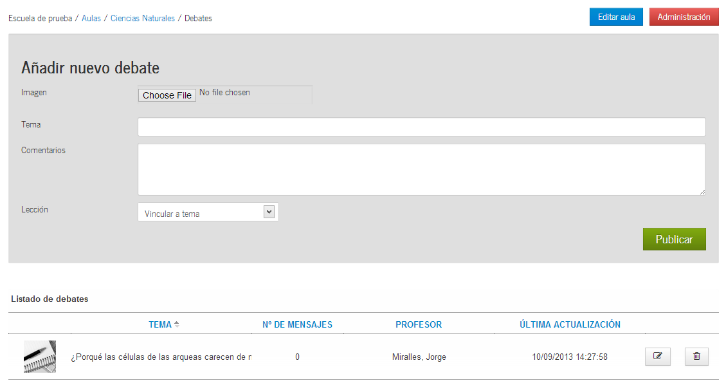

¡No te pierdas nada!
Sigue toda la actividad de tu centro a través de las notificiaciones por correo electrónico de Academic ID y de las notificaciones que encontraras en la plataforma. Con este servicio totalmente configurable por el usuario, vas a estar informado de todo lo que ocurrio en tu ausencia, y dispondrás de un enlace directo para poder acceder a la actividad reciente.

